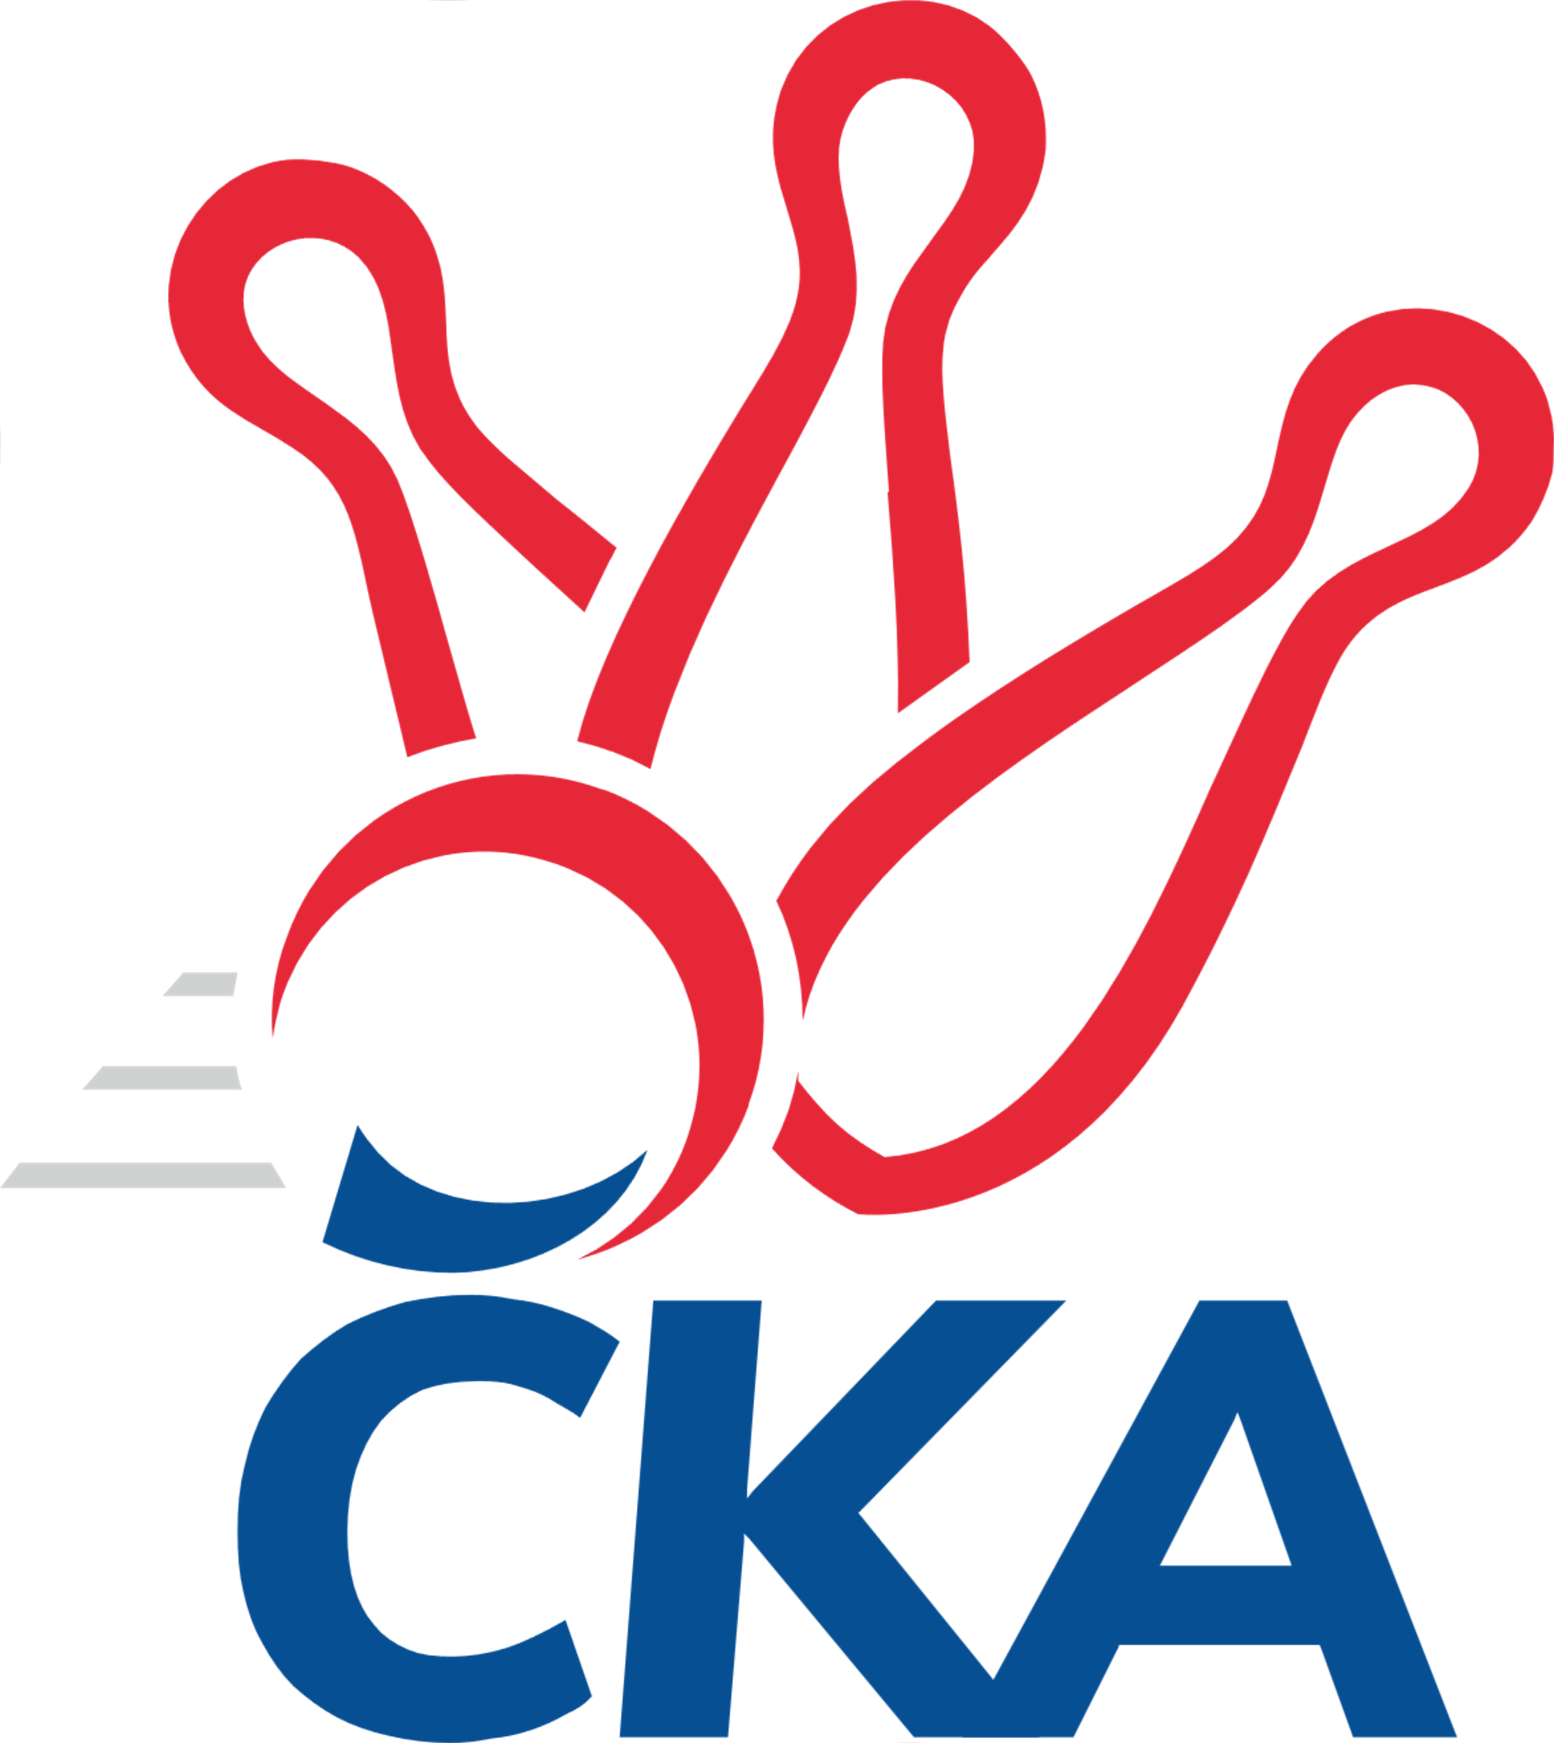
1. KUŽELKÁŘSKÁ LIGA DOROSTU

Č. 12

Ročník 2021/2022 13.2.2022

Nejlepšího výkonu v tomto kole: 1740 dosáhlo družstvo: SKK Primátor Náchod

1.KLD B 2021/2022
Výsledky 12. kola

Souhrnný přehled výsledků:
SKK Primátor Náchod - KK Jiří Poděbrady 2:0 1740:1563 13.2.
SKK Hořice - SKK Jičín 2:0 1522:1512 13.2.
TJ Spartak Rokytnice n. J. - SKK Vrchlabí SPVR 0:2 1434:1501 13.2.
Tabulka družstev:
1. SKK Primátor Náchod 11 10 0 1 20 : 2 1647 20
2. SKK Vrchlabí SPVR 10 7 0 3 14 : 6 1598 14
3. SKK Primátor Náchod B 9 6 0 3 12 : 6 1584 12
4. KK Jiří Poděbrady 10 6 0 4 12 : 8 1564 12
5. SKK Hořice 9 3 0 6 6 : 12 1451 6
6. SKK Jičín 10 2 0 8 4 : 16 1471 4
7. TJ Spartak Rokytnice n. J. 9 0 0 9 0 : 18 1507 0

Nejlepší šestka kola - absolutně |  |  |  |  | Nejlepší šestka kola - dle průměru kuželen
Počet | Jméno | Název týmu | Výkon |  | Počet | Jméno | Název týmu | Průměr (%) | Výkon
11x | Martin Hanuš | Náchod | 635 |  | 12x | Martin Hanuš | Náchod | 119.03 | 635
2x | Lucie Dlouhá | Poděbrady | 557 |  | 3x | Jana Bínová | Jičín | 111.95 | 554
8x | František Adamů ml. | Náchod | 556 |  | 8x | Ondřej Stránský | Vrchlabí | 108.18 | 529
2x | Jana Bínová | Jičín | 554 |  | 4x | Tereza Venclová | Vrchlabí | 106.13 | 519
6x | Barbora Lokvencová | Náchod | 549 |  | 2x | Lucie Dlouhá | Poděbrady | 104.41 | 557
9x | Veronika Kábrtová | Náchod | 544 |  | 8x | František Adamů ml. | Náchod | 104.23 | 556

Podrobné výsledky kola:

SKK Primátor Náchod 1740 2:0 1563 KK Jiří Poděbrady
Veronika Kábrtová 135 132 142 135 544 557 144 156 140 117 Lucie Dlouhá
Barbora Lokvencová 108 150 138 153 549 519 125 119 134 141 Vojtěch Bulíček
Martin Hanuš 180 170 153 132 635 487 118 118 136 115 Michaela Košnarová
František Adamů ml. 139 142 143 132 556 0 0 0 nikdo nenastoupil
rozhodčí: Jaroslav Dyntera

Nejlepší výkon utkání: 635 - Martin Hanuš
SKK Hořice 1522 2:0 1512 SKK Jičín
Ondřej Košťál 145 130 105 128 508 465 114 110 112 129 Matěj Šuda
Jan Modřický 121 122 112 113 468 486 123 126 120 117 Robin Bureš
Adéla Fikarová 135 102 131 131 499 554 160 117 155 122 Jana Bínová
Tereza Kroupová 122 140 127 126 515 472 126 112 114 120 Matěj Plaňanský
rozhodčí: Jindřich Novotný

Nejlepší výkon utkání: 554 - Jana Bínová
TJ Spartak Rokytnice n. J. 1434 0:2 1501 SKK Vrchlabí SPVR
Jakub Kašpar 114 127 117 102 460 453 116 109 119 109 Šimon Fiebinger
Martin Pacák 120 115 122 115 472 519 136 128 122 133 Tereza Venclová
Matěj Ditz 116 120 130 136 502 529 126 125 139 139 Ondřej Stránský
rozhodčí: Zdeňka Horáčková

Nejlepší výkon utkání: 529 - Ondřej Stránský

Pořadí jednotlivců:
jméno hráče družstvo celkem plné dorážka chyby poměr kuž. Maximum

1. Ondřej Stránský SKK Vrchlabí SPVR 573.92 373.6 200.3 3.7 4/5 (605)
2. František Adamů ml. SKK Primátor Náchod 571.92 388.5 183.4 4.8 4/5 (616)
3. Martin Hanuš SKK Primátor Náchod B 560.42 373.3 187.1 4.5 4/4 (635)
4. Veronika Kábrtová SKK Primátor Náchod 560.07 369.4 190.7 2.9 4/5 (602)
5. Jan Majer SKK Primátor Náchod B 543.42 369.3 174.1 9.5 3/4 (570)
6. Adam Janda KK Jiří Poděbrady 536.30 364.1 172.2 6.9 4/4 (565)
7. Ondřej Šafránek KK Jiří Poděbrady 530.96 356.9 174.0 7.0 4/4 (557)
8. Barbora Lokvencová SKK Primátor Náchod 528.49 353.1 175.4 4.9 5/5 (556)
9. Kryštof Brejtr SKK Primátor Náchod B 528.28 358.4 169.9 7.6 4/4 (583)
10. Adam Svatý SKK Vrchlabí SPVR 527.36 358.9 168.5 8.8 5/5 (573)
11. Lucie Dlouhá KK Jiří Poděbrady 523.83 367.7 156.2 9.8 3/4 (567)
12. Jakub Kašpar TJ Spartak Rokytnice n. J. 522.33 360.4 161.9 8.8 2/3 (571)
13. Jana Bínová SKK Jičín 520.95 362.2 158.8 8.6 5/5 (554)
14. Danny Tuček SKK Primátor Náchod 515.35 345.3 170.1 7.0 4/5 (565)
15. Ondřej Košťál SKK Hořice 513.00 356.8 156.2 8.2 5/5 (562)
16. Matěj Ditz TJ Spartak Rokytnice n. J. 511.94 351.3 160.6 10.1 3/3 (543)
17. Tereza Venclová SKK Vrchlabí SPVR 511.47 361.2 150.3 10.2 5/5 (552)
18. Vojtěch Bulíček KK Jiří Poděbrady 502.75 347.7 155.0 8.7 4/4 (562)
19. Filip Hanout TJ Spartak Rokytnice n. J. 501.50 335.0 166.5 10.3 3/3 (569)
20. Šimon Fiebinger SKK Vrchlabí SPVR 485.40 335.4 150.0 9.4 5/5 (515)
21. Matěj Šuda SKK Jičín 481.65 340.0 141.7 12.3 5/5 (523)
22. Tereza Kroupová SKK Hořice 477.16 333.7 143.4 9.5 5/5 (521)
23. Lukáš Hejčl SKK Primátor Náchod B 473.67 333.7 140.0 14.0 3/4 (512)
24. Michaela Košnarová KK Jiří Poděbrady 464.70 322.8 141.9 13.4 3/4 (505)
25. Robin Bureš SKK Jičín 461.60 319.6 142.0 13.9 5/5 (486)
26. Martin Pacák TJ Spartak Rokytnice n. J. 458.67 329.1 129.6 15.6 3/3 (472)
27. Petr Doubek SKK Primátor Náchod B 448.00 317.3 130.7 16.2 3/4 (516)
28. Jan Modřický SKK Hořice 445.60 320.5 125.1 18.1 5/5 (472)
29. Matěj Plaňanský SKK Jičín 440.57 309.1 131.5 19.0 5/5 (472)
30. Adéla Fikarová SKK Hořice 438.64 322.0 116.6 16.9 5/5 (507)
Natálie Soukupová SKK Jičín 461.50 327.7 133.8 12.2 2/5 (492)
Jan Gintar SKK Primátor Náchod B 440.00 334.0 106.0 16.0 1/4 (440)
Lucie Martínková KK Jiří Poděbrady 376.00 298.0 78.0 16.0 1/4 (376)
Sportovně technické informace:

Starty náhradníků:
registrační číslo jméno a příjmení datum startu družstvo číslo startu
Hráči dopsaní na soupisku:
registrační číslo jméno a příjmení datum startu družstvo
26531 Matěj Plaňanský 13.02.2022 SKK Jičín

Program dalšího kola:
13. kolo
20.2.2022 ne 10:00 SKK Vrchlabí SPVR - SKK Hořice
20.2.2022 ne 10:00 KK Jiří Poděbrady - TJ Spartak Rokytnice n. J.
SKK Primátor Náchod - -- volný los --
20.2.2022 ne 10:00 SKK Jičín - SKK Primátor Náchod B

